Mesurer le mouvement en conversation avec une caméra : comparaison de MediaPipe et du Vicon
Matys Precloux¹, Ludovic Marin¹ [À VÉRIFIER : liste et ordre des co-auteurs]
¹ EuroMov Digital Health in Motion, Université de Montpellier, IMT Mines Alès, Montpellier, France [À VÉRIFIER : affiliation]
Auteur correspondant : Matys Precloux [À COMPLÉTER : adresse électronique institutionnelle]

Résumé
Les systèmes optoélectroniques comme Vicon sont la référence pour mesurer le mouvement, mais leur instrumentation limite l'étude de l'interaction sociale en conditions écologiques. Les outils d'estimation de pose à partir de vidéo, comme MediaPipe Pose, n'exigent qu'une caméra, mais ils estiment le mouvement en deux dimensions et leur validité en conversation spontanée reste peu connue. Quarante participants (20 dyades) ont conversé librement dans trois postures, enregistrés simultanément par Vicon et par une caméra par participant, placée de trois-quarts. Nous avons comparé les deux systèmes pour la quantité de mouvement (QoM) des poignets et de la tête, l'amplitude des poignets et l'angle du coude.
La QoM des poignets était en accord excellent avec le Vicon (ICC = ,94 ; biais −3 %). La QoM de la tête et l'amplitude des poignets étaient fortement associées au Vicon (r = ,92 et ,93), mais MediaPipe sous-estimait la première d'environ 24 % et surestimait la seconde de 29 %, ce dernier écart tenant à la projection en 2D. L'angle du coude était bien suivi au cours du temps pour le bras tourné vers la caméra (r = ,93), avec un décalage d'environ 11°, mais pas pour le bras éloigné (RMSE de 46°). MediaPipe convient donc pour comparer des quantités de mouvement entre personnes ou entre conditions, mais pas pour mesurer des amplitudes ou des angles absolus, surtout pour les segments qui ne font pas face à la caméra. Nous en tirons des conditions d'usage pour de futurs protocoles.
Mots-clés : estimation de pose ; MediaPipe ; capture du mouvement ; validité concomitante ; conversation ; quantité de mouvement ; cinématique

Introduction
Les systèmes optoélectroniques à marqueurs, comme Vicon, sont la référence pour mesurer le mouvement humain : ils reconstruisent la cinématique en trois dimensions avec une grande précision (Hii et al., 2023 ; Huang et al., 2025), même s'ils ne sont pas exempts d'erreur (Menychtas et al., 2023). Ils supposent toutefois un dispositif multi-caméras calibré, des marqueurs posés sur le corps et un personnel formé (Hii et al., 2023 ; Sprague et al., 2025). Pour l'étude de l'interaction sociale, ce coût pèse doublement : il limite le nombre de participants et les lieux d'enregistrement, et l'instrumentation risque de modifier le comportement observé.
Or le mouvement fait partie de l'interaction. La conversation en face-à-face est multimodale (Fauviaux et al., 2024) : le mouvement corporel participe à l'organisation de l'action sociale (Mondada, 2016) et aux tours de parole (Stivers et al., 2009), et les partenaires se coordonnent souvent sans en avoir l'intention (Issartel et al., 2007 ; Marin et al., 2009 ; Marsh et al., 2009 ; Varlet et al., 2011). Les mouvements de tête soutiennent la parole et l'engagement mutuel (McClave, 2000 ; Ishi et al., 2014 ; Otsuka & Tsumori, 2020), et la cinématique des gestes varie avec l'action conversationnelle (Kendon, 2004 ; Trujillo & Holler, 2021). La recherche sur la conversation s'appuie souvent sur des mesures globales, comme la quantité ou l'énergie de mouvement (Ramseyer & Tschacher, 2011 ; Tschacher et al., 2014 ; Paxton & Dale, 2017 ; Hadley et al., 2021).
Les outils d'estimation de pose à partir de vidéo offrent une alternative plus légère. MediaPipe Pose (Lugaresi et al., 2019), fondé sur le modèle BlazePose (Bazarevsky et al., 2020), estime la position de 33 repères corporels à partir d'une seule caméra, sans instrumentation des participants (Edriss et al., 2025). Mais il travaille sur une image en deux dimensions : un mouvement dirigé vers la caméra ou un segment vu en perspective sont mal représentés. Les études de validation, résumées au Tableau 1, portent surtout sur des tâches standardisées. Elles montrent un accord généralement bon lorsque le segment est vu de face, et une dégradation pour les mouvements hors du plan de la caméra (Edriss et al., 2025) ou pour les valeurs absolues des angles (Asaeda et al., 2024). La seule étude portant sur des mouvements spontanés, menée avec OpenPose, montre que la précision chute pour les mouvements de faible amplitude (Koul & Novembre, 2025).
Tableau 1. Études de validation de l'estimation de pose sans marqueurs (sélection).
Étude | Système | Référence | Tâche | Principal résultat
Hii et al. (2023) | MediaPipe | Optoélectronique | Marche | Bon accord sur les paramètres spatio-temporels
Menychtas et al. (2023) | Pose 2D (dont MediaPipe) | Optoélectronique 3D, marquage manuel | Marche | Accord dépendant de l'algorithme et de l'articulation
Asaeda et al. (2024) | MediaPipe | Optoélectronique | Réception unipodale | Variations de l'angle suivies, valeur absolue surestimée
Barzegar Khanghah et al. (2024) | MediaPipe, autres | Optoélectronique | Abduction d'épaule | Un autre système plus précis que MediaPipe
Hammadi et al. (2022) | MediaPipe, OpenFace, 3DDFA | Optoélectronique | Mouvements de tête | Erreur moyenne de 11° pour MediaPipe
Huang et al. (2025) | Sans marqueurs 3D | Optoélectronique | Assis-debout | Bonne fiabilité et validité
Sprague et al. (2025) | Solutions commerciales | Optoélectronique | Cinématique de la main | Précision variable selon le système
Koul & Novembre (2025) | OpenPose | Vicon | Mouvements spontanés | Précision faible pour les petites amplitudes (< ~10 cm)
Ces travaux laissent ouverte une question pratique : en conversation spontanée, avec une caméra nécessairement placée de côté pour ne pas gêner les interlocuteurs, quelles mesures MediaPipe permet-il d'obtenir de façon fiable, et lesquelles non ? Nous avons comparé MediaPipe et Vicon, enregistrés simultanément, sur des mesures de deux types : des mesures globales, cumulées sur l'enregistrement (quantité de mouvement des poignets et de la tête, amplitude des poignets), et une mesure locale, l'angle du coude au cours du temps. L'objectif n'est pas de promouvoir l'un ou l'autre outil, mais d'établir ce que chacun permet de mesurer, afin d'orienter le choix de méthode dans de futurs protocoles.
Nous avons interprété l'accord selon les seuils de Koo et Li (2016) pour l'ICC : < ,50 faible ; ,50–,75 modéré ; ,75–,90 bon ; > ,90 excellent. Nous nous attendions à un bon accord pour les mesures globales, qui cumulent le mouvement et sont peu sensibles aux erreurs ponctuelles, et à un accord plus faible pour l'angle du coude, plus directement affecté par la projection en deux dimensions.

Méthode

Participants
Quarante adultes (20 dyades) ont participé volontairement [À COMPLÉTER : âge M (ET), étendue ; nombre de femmes et d'hommes ; latéralité ; taille M (ET) ; relation entre partenaires ; mode de recrutement]. Aucun ne rapportait de trouble neurologique, moteur ou musculo-squelettique. Tous ont donné leur consentement écrit. L'étude a été approuvée par le comité d'éthique de la recherche de l'Université de Montpellier (CER-UM, avis n° UM 2025-101bis).

Tâche
Chaque dyade a conversé librement en face-à-face dans trois postures : assise sur un tabouret, semi-debout (appui fessier sur une barre haute) et debout [À VÉRIFIER : description exacte du support semi-debout]. Chaque condition durait environ 3 min, soit 120 enregistrements individuels (40 participants × 3 postures). L'ordre des conditions était [À COMPLÉTER : fixe / contrebalancé]. Des amorces de conversation étaient proposées (Matériel supplémentaire S1 [À COMPLÉTER]) ; aucune consigne ne portait sur les gestes. Les participants se tenaient à 1,45 m l'un de l'autre en moyenne (ET = 0,19), sans table entre eux.

Enregistrement
Vicon. Les trajectoires ont été enregistrées à 100 Hz [À COMPLÉTER : nombre et modèle de caméras, logiciel, résidu de calibration]. Chaque participant portait des marqueurs sur les tempes et l'arrière de la tête (fixés sur un bandeau), les acromions, les épicondyles latéraux, les poignets [À VÉRIFIER : position exacte], le majeur, entre les omoplates, ainsi que sur les chevilles et les orteils. L'axe vertical du laboratoire est Z ; la position et l'orientation des participants variaient d'une session à l'autre.
Vidéo. Chaque participant était filmé par sa propre caméra fixe [À COMPLÉTER : modèle de caméra ou de smartphone], placée derrière l'épaule de son partenaire pour filmer son visage et son corps de trois-quarts (Figure 1). Les vidéos étaient enregistrées à 25 images/s (114 enregistrements) ou 30 images/s (6), en 1280 × 720 pixels (85), recadrées autour du participant (29) ou en format portrait 1080 × 1920 (6).
MediaPipe. Les vidéos ont été traitées avec MediaPipe Pose (version 0.10.14, complexité 1, paramètres par défaut, dont le lissage interne des repères). Une pose a été détectée sur 99,8 % des images en moyenne (minimum 99,5 %). Les analyses utilisent les repères du nez, des épaules, des coudes et des poignets.
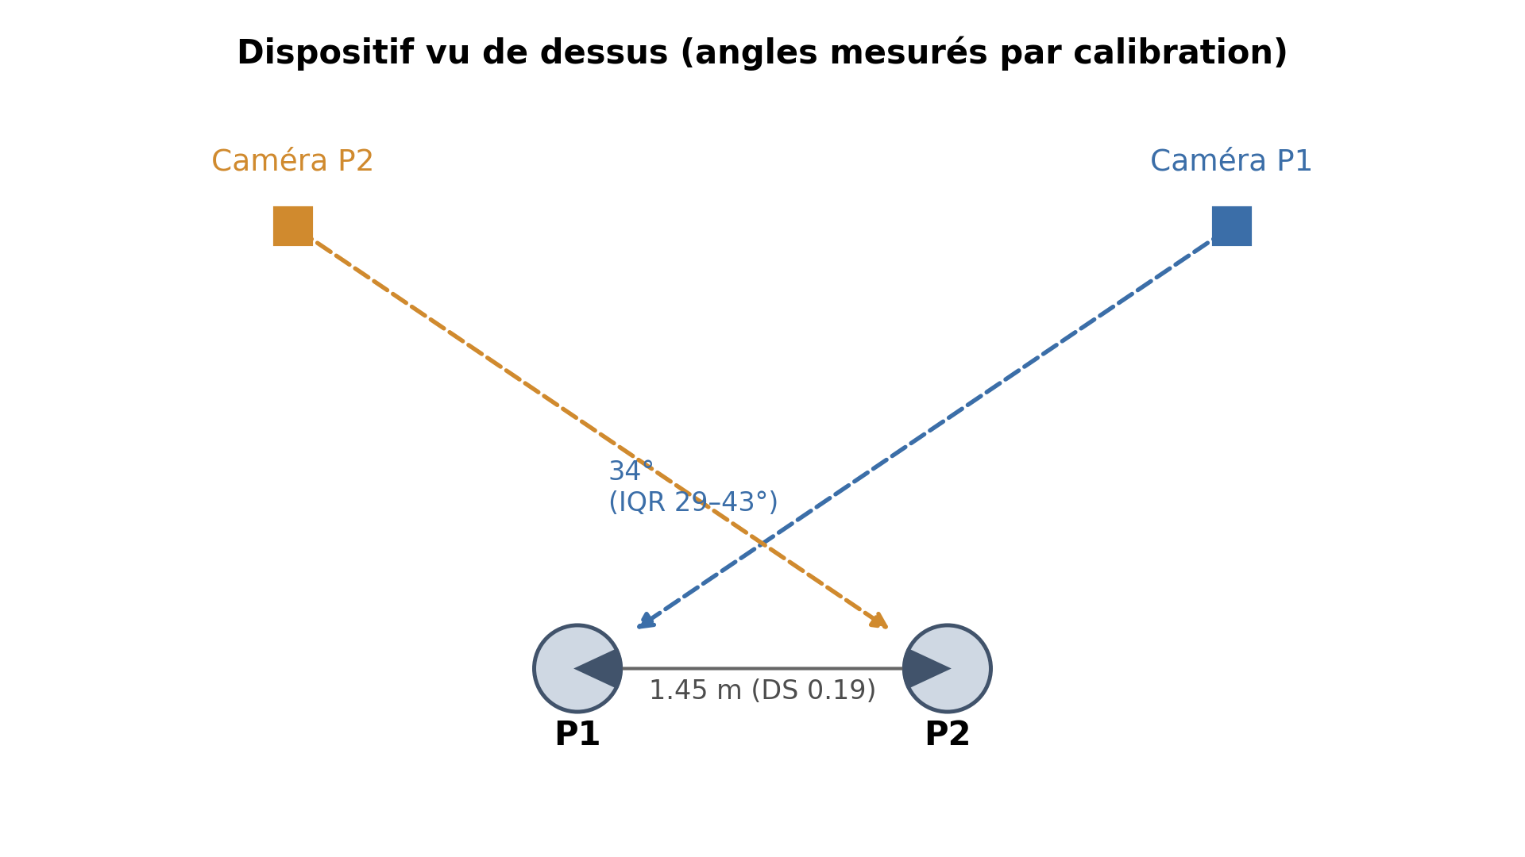
Figure 1. Dispositif vu de dessus. Chaque participant est filmé par une caméra placée derrière son partenaire. Angle médian entre la direction de la caméra et l'axe des deux interlocuteurs, et distance interpersonnelle moyenne ; la distance caméra–participant est schématique.

Traitement des données
Le traitement a été réalisé en Python (NumPy, SciPy, pandas, pingouin [Vallat, 2018], statsmodels) ; le code est disponible [À COMPLÉTER : URL GitHub et DOI d'archivage].

Préparation
Coordonnées. MediaPipe fournit des coordonnées divisées par la largeur et par la hauteur de l'image. Comme ces deux dimensions diffèrent, toutes les distances et tous les angles ont été calculés après conversion en pixels.
Données manquantes. Les marqueurs des bras présentaient moins de 0,3 % de données manquantes. Les trous ont été comblés par interpolation linéaire (au plus 2 s pour le Vicon, 5 images pour MediaPipe). De brèves inversions de labels Vicon, repérées par une longueur de segment anormale (écart de plus de 25 % à la médiane), ont été supprimées puis interpolées (13 enregistrements). Lorsqu'un marqueur de la tête manquait, sa position était reconstruite à partir des autres par ajustement rigide (Kabsch, 1976). La correspondance entre vidéos et données Vicon a été vérifiée pour chaque enregistrement ; une inversion de fichiers entre deux participants a été corrigée.
Filtrage. Toutes les trajectoires ont été filtrées par un Butterworth passe-bas d'ordre 4, sans déphasage, à 6 Hz. Une analyse résiduelle (Winter, 2009) donnait une fréquence optimale médiane de 6,0 Hz pour les poignets et 5,5 Hz pour la tête côté Vicon, et d'environ 3,8 Hz côté MediaPipe, plus bruité. Le même filtre a été appliqué aux deux systèmes pour ne pas introduire de différence de traitement.

Synchronisation
Les deux systèmes n'étaient pas déclenchés par un signal commun. Le décalage temporel entre chaque vidéo et le Vicon a été estimé par corrélation croisée entre la vitesse de la tête mesurée par les deux systèmes (nez pour MediaPipe, milieu des tempes pour le Vicon), puis affiné en alignant au mieux les épaules et les chevilles (voir Calibration). Les bras n'interviennent donc pas dans la synchronisation utilisée pour les analyses des bras. Pour les analyses temporelles de la tête, le décalage a été estimé de la même façon à partir des poignets. Les deux estimations concordaient (écart médian 0,04 s). Le décalage médian entre les systèmes était de 0,17 s (IQR 0,09–0,32), avec un maximum de 7,4 s (Figure S2). La synchronisation n'influence que les comparaisons au cours du temps : les mesures cumulées (QoM, amplitude) portent sur l'ensemble de l'enregistrement.

Variables
Quantité de mouvement (QoM). La QoM est la longueur du trajet parcouru par un point au cours de l'enregistrement, sommée pour les deux poignets. Pour la tête, MediaPipe ne fournit pas de repère équivalent aux marqueurs temporaux : nous avons comparé le nez MediaPipe au milieu des deux marqueurs des tempes, chaque système fournissant ainsi la trajectoire d'un point unique. La QoM Vicon a été calculée à la cadence de la vidéo ; la calculer à 100 Hz ne la modifiait que de 0,9 % en moyenne.
Amplitude des poignets. Pour chaque image, nous avons calculé la distance entre chaque poignet et le centre des épaules, puis l'étendue de cette distance entre le 5e et le 95e centile (moins sensible aux valeurs extrêmes que l'écart maximum–minimum), sommée pour les deux poignets.
Angle du coude. L'angle épaule–coude–poignet a été calculé en pixels pour MediaPipe et en 3D pour le Vicon. Un angle mesuré sur une image est un angle apparent, qui ne correspond à l'angle réel que si le bras est vu de face. Pour chaque enregistrement et chaque bras, nous avons calculé la corrélation entre les deux séries temporelles, la RMSE, le biais moyen et l'erreur variable (écart-type des différences), de sorte que RMSE² = biais² + erreur variable².
World landmarks. MediaPipe estime aussi des coordonnées 3D en mètres, centrées sur les hanches (world landmarks). Nous les avons extraites, avec la même version et les mêmes paramètres, pour un sous-échantillon de 20 enregistrements (un par dyade, postures et participants en rotation), afin de tester si une estimation 3D réduit les erreurs liées à la projection.

Deux façons de comparer les systèmes
MediaPipe mesure dans le plan de l'image, en pixels ; le Vicon mesure en 3D, en millimètres. Nous les avons comparés de deux façons complémentaires.
(1) Comparaison principale : chaque système dans son propre espace. Les mesures de distance (QoM, amplitude) ont été divisées par la largeur d'épaule mesurée par le même système : en pixels pour MediaPipe, en millimètres pour le Vicon. Les deux mesures sont alors sans unité et directement comparables. Cette comparaison n'utilise aucune donnée MediaPipe pour construire la référence : c'est elle qui fonde nos conclusions. Elle compare toutefois une mesure 2D à une mesure 3D, et inclut donc les effets de la projection, ce qui correspond aux conditions réelles d'utilisation de MediaPipe.
(2) Comparaison complémentaire : dans le plan de l'image. Pour séparer les erreurs propres à MediaPipe de celles qui tiennent à la projection en 2D, nous avons estimé la position de chaque caméra par rapport au Vicon (transformation linéaire directe ; Hartley & Zisserman, 2004). Cette calibration associe les marqueurs Vicon des épaules et des chevilles aux repères MediaPipe correspondants ; les bras et la tête n'y participent pas. Elle permet de projeter le Vicon dans l'image et de savoir ce qu'un système 2D parfait mesurerait. Parce qu'elle utilise des repères MediaPipe, cette comparaison n'est pas entièrement indépendante et n'est utilisée que pour interpréter les résultats. Le participant occupant une faible profondeur à plusieurs mètres de la caméra, un modèle de caméra affine a été utilisé lorsque le modèle perspectif était instable (41 enregistrements). L'erreur de calibration médiane était de 2,8 pixels (IQR 2,0–5,3). La calibration a été contrôlée sans recours à MediaPipe : une projection ne pouvant pas allonger un segment, le rapport entre l'amplitude projetée et l'amplitude 3D mise à l'échelle de l'image vaut normalement environ 1,3 (médiane 1,32, maximum 2,73). Il dépassait 3,7 dans 5 enregistrements (D10 semi-debout P1, D17 assis P1, D18 semi-debout P2, D19 assis P2, D19 debout P1), dont la calibration a été jugée en échec et qui ont été exclus des comparaisons dans le plan image.
La calibration fournit aussi la direction de la caméra. Elle formait un angle médian de 34° (IQR 29–43°) avec l'axe des deux interlocuteurs, pour une élévation médiane de 3°. Pour chaque enregistrement, le bras dont l'épaule est la plus proche de la caméra a été défini comme le bras proche, l'autre comme le bras éloigné.

Analyse statistique
Pour les mesures globales (n = 120), nous rapportons r de Pearson, l'ICC(A,1) d'accord absolu (effets aléatoires à deux facteurs, mesure unique) et le biais en pourcentage de la moyenne Vicon. Les observations n'étant pas indépendantes (2 participants × 3 postures par dyade), les intervalles de confiance à 95 % de r et de l'ICC ont été estimés par bootstrap par dyade (5 000 rééchantillonnages). L'accord a été représenté par des diagrammes de Bland-Altman en log-ratio (Bland & Altman, 1999), qui expriment le biais et les limites d'accord en pourcentage ; le biais proportionnel a été testé par régression du log-ratio sur la moyenne géométrique des deux systèmes. L'effet de la posture a été examiné par posture (n = 40) et par corrélation à mesures répétées (rmcorr ; Bakdash & Marusich, 2017), qui mesure l'association au sein de chaque participant à travers les postures.
Pour l'angle du coude, les corrélations par enregistrement ont été moyennées après transformation z de Fisher, avec un intervalle de confiance par bootstrap par dyade (2 000 rééchantillonnages) ; nous rapportons aussi la médiane et l'écart interquartile. Enfin, nous avons testé si le bruit de MediaPipe (déplacement médian du poignet entre deux images lorsque le Vicon indique une quasi-immobilité) était lié à l'écart de QoM entre les systèmes.

Résultats

Mesures globales
Tableau 2. Comparaison principale des mesures globales (n = 120 ; valeurs en largeurs d'épaule).
Mesure | MediaPipe M (ET) | Vicon M (ET) | r [IC 95 %] | ICC(A,1) [IC 95 %] | Biais (%) | Limites d'accord
QoM poignets | 82,7 (53,8) | 85,4 (61,9) | ,95 [,92 ; ,98] | ,94 [,90 ; ,96] | −3,2 | −43 % ; +79 %
QoM tête | 18,8 (7,5) | 24,8 (9,3) | ,92 [,87 ; ,96] | ,72 [,62 ; ,79] | −24,2 | −45 % ; +2 %
Amplitude poignets | 1,28 (0,73) | 0,99 (0,59) | ,93 [,90 ; ,96] | ,83 [,76 ; ,89] | +28,8 | −19 % ; +104 %
Note. MediaPipe en 2D (pixels / largeur d'épaule en pixels) ; Vicon en 3D (mm / largeur d'épaule en mm). IC 95 % par bootstrap par dyade. Limites d'accord : 95 % du log-ratio MediaPipe/Vicon, en %. Biais proportionnel (échelle log) : QoM poignets p = ,007 ; tête p < ,001 ; amplitude p = ,640.
QoM des poignets. La QoM des poignets mesurée par MediaPipe était en accord excellent avec celle du Vicon (Tableau 2, Figure 2 ; r = ,95, ICC = ,94), avec un biais moyen de −3,2 %. L'accord moyen masquait toutefois une dispersion individuelle : les limites d'accord allaient de −43 % à +79 %. Les écarts les plus grands concernaient des participants qui bougeaient très peu, chez qui le bruit de MediaPipe représente une part importante du trajet mesuré : le bruit de MediaPipe était lié à l'écart entre les systèmes (r = ,41, p < ,001 ; Spearman ρ = ,20, p = ,025). Au sein des enregistrements, la QoM calculée par fenêtres d'une seconde était très fortement corrélée entre les systèmes (r médian = ,96 ; IQR ,93–,98).
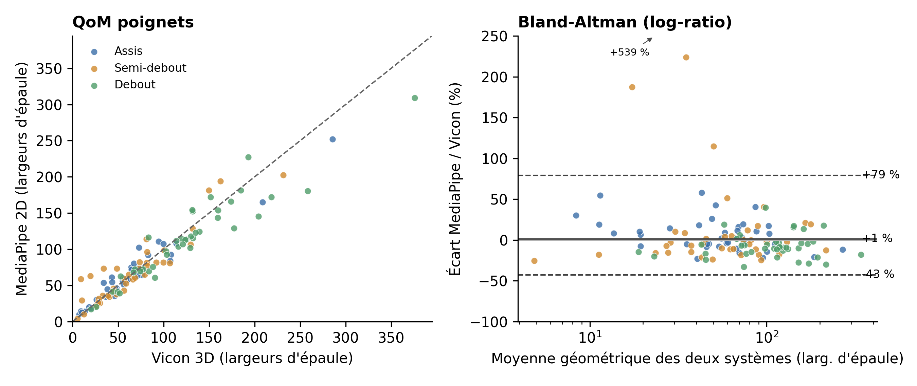
Figure 2. QoM des poignets. À gauche, MediaPipe (2D) contre Vicon (3D), en largeurs d'épaule (tirets : identité). À droite, diagramme de Bland-Altman en log-ratio (trait plein : biais ; tirets : limites d'accord à 95 %).
QoM de la tête. La QoM de la tête était fortement associée entre les systèmes (r = ,92), mais MediaPipe la sous-estimait de 24 % en moyenne (ICC = ,72 ; Figure 3), et donnait une valeur plus faible que le Vicon dans 97 % des enregistrements. Au sein des enregistrements, la QoM fenêtrée restait fortement corrélée (r médian = ,90).
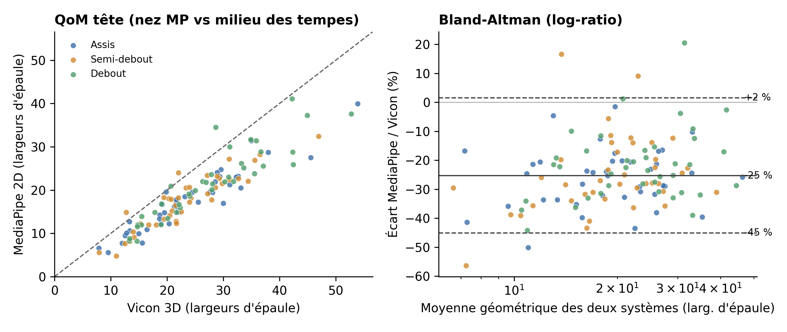
Figure 3. QoM de la tête : nez MediaPipe (2D) contre milieu des marqueurs des tempes Vicon (3D). Même présentation que la Figure 2.
Amplitude des poignets. L'amplitude était fortement associée entre les systèmes (r = ,93), mais MediaPipe la surestimait de 29 % (ICC = ,83 ; Figure 4), sans biais proportionnel (p = ,640).
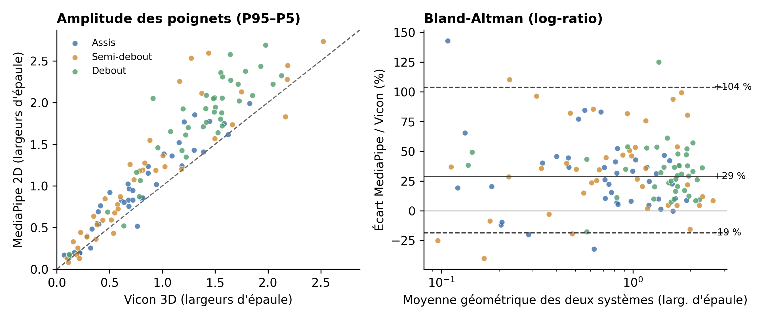
Figure 4. Amplitude des poignets (étendue P5–P95 de la distance poignet–centre des épaules, sommée pour les deux poignets ; en largeurs d'épaule). Même présentation que la Figure 2.
Part de la projection. Dans le plan de l'image (n = 115 enregistrements dont la calibration est valide ; Tableau S2, Figure S3), l'accord était excellent pour la QoM des poignets (ICC = ,95 ; biais +7 %) et pour l'amplitude (ICC = ,95 ; biais +2 %), et la sous-estimation de la tête persistait (ICC = ,69 ; biais −24 %). La surestimation de l'amplitude dans la comparaison principale tient donc à la projection : vue de trois-quarts, la largeur d'épaule qui sert de référence apparaît raccourcie dans l'image, ce qui gonfle les valeurs MediaPipe exprimées en largeurs d'épaule. La sous-estimation de la tête, en revanche, se retrouve dans le plan de l'image et ne s'explique pas par la projection.

Effet de la posture
Tableau 3. Accord par posture (n = 40 par posture) et corrélation à mesures répétées (40 participants × 3 postures).
Mesure | Assis r / ICC (biais) | Semi-debout r / ICC (biais) | Debout r / ICC (biais) | rmcorr [IC 95 %]
QoM poignets | ,97 / ,96 (0 %) | ,92 / ,92 (+4 %) | ,94 / ,92 (−9 %) | ,94 [,91 ; ,96]
QoM tête | ,94 / ,71 (−26 %) | ,92 / ,68 (−25 %) | ,91 / ,74 (−22 %) | ,92 [,88 ; ,95]
Amplitude poignets | ,95 / ,89 (+23 %) | ,91 / ,83 (+31 %) | ,91 / ,69 (+31 %) | ,92 [,88 ; ,95]
Note. rmcorr : association au sein des participants à travers les trois postures (ddl = 79).
Les résultats étaient similaires dans les trois postures (Tableau 3). La corrélation à mesures répétées était forte pour les trois mesures (rmcorr de ,92 à ,94) : lorsqu'un participant bougeait davantage dans une posture que dans une autre, MediaPipe le détectait comme le Vicon.

Angle du coude
L'accord pour l'angle du coude dépendait avant tout du bras considéré (Tableau 4, Figure 5). Pour le bras proche de la caméra, MediaPipe suivait très bien les variations de l'angle au cours du temps (r moyen = ,93 [,92 ; ,94] ; médiane ,93 (,88–,97)). La RMSE médiane était de 12,2°, principalement due à un décalage constant (biais moyen de 11°, MediaPipe donnant un angle plus ouvert) plutôt qu'à l'erreur variable (9°). Pour le bras éloigné, l'accord était nettement plus faible (r = ,75 [,69 ; ,80] ; RMSE médiane 46,1°). Ce contraste s'observait dans les trois postures (Tableau S3).
La comparaison dans le plan de l'image explique ce contraste. Pour le bras proche, l'angle Vicon projeté dans l'image différait peu de l'angle 3D (RMSE médiane 10,8°). Pour le bras éloigné, la projection seule produisait déjà une erreur de 42,9° : un bras vu en enfilade apparaît raccourci, et son angle apparent s'écarte de l'angle réel. Comparé à cet angle projeté, MediaPipe gardait un accord bon pour le bras éloigné (r = ,83 ; RMSE médiane 17,8°). L'essentiel de l'erreur sur le bras éloigné tient donc à la projection en 2D, plus qu'au suivi par MediaPipe. Enfin, le score de visibilité fourni par MediaPipe dépassait 0,5 sur 99,7 % des images en médiane, y compris pour le bras éloigné, et exclure les images de faible visibilité ne modifiait pas les résultats (Tableau 4).
Tableau 4. Angle du coude, par enregistrement (n = 120 par bras ; n = 115 pour les comparaisons avec le Vicon projeté).
Comparaison | Bras | r moyen [IC 95 %] | r médian (IQR) | RMSE médiane (°) | Biais (°) | Erreur variable (°)
MediaPipe 2D vs Vicon 3D | Proche | ,93 [,92 ; ,94] | ,93 (,88–,97) | 12,2 | 10,9 (14,1) | 8,7 (6,1)
 | Éloigné | ,75 [,69 ; ,80] | ,73 (,47–,86) | 46,1 | 36,6 (18,6) | 19,0 (11,0)
MediaPipe 2D (visibilité > 0,5) vs Vicon 3D | Proche | ,93 [,92 ; ,94] | ,93 (,88–,97) | 12,2 | 10,7 (13,3) | 8,7 (6,2)
 | Éloigné | ,77 [,71 ; ,82] | ,78 (,53–,88) | 45,1 | 36,4 (18,1) | 19,0 (11,1)
Vicon projeté vs Vicon 3D | Proche | ,96 [,95 ; ,97] | ,96 (,90–,98) | 10,8 | 0,8 (15,0) | 7,5 (6,1)
 | Éloigné | ,75 [,68 ; ,80] | ,75 (,48–,88) | 42,9 | 31,7 (25,3) | 19,7 (10,4)
MediaPipe 2D vs Vicon projeté | Proche | ,94 [,92 ; ,95] | ,95 (,89–,97) | 12,9 | 9,2 (21,4) | 8,5 (5,9)
 | Éloigné | ,83 [,77 ; ,87] | ,84 (,65–,93) | 17,8 | 5,7 (20,2) | 16,4 (10,0)
Note. r moyen : moyenne après transformation z de Fisher ; IC 95 % par bootstrap par dyade. Biais et erreur variable : moyenne (ET) sur les enregistrements. Un biais positif indique un angle plus ouvert pour le premier système.
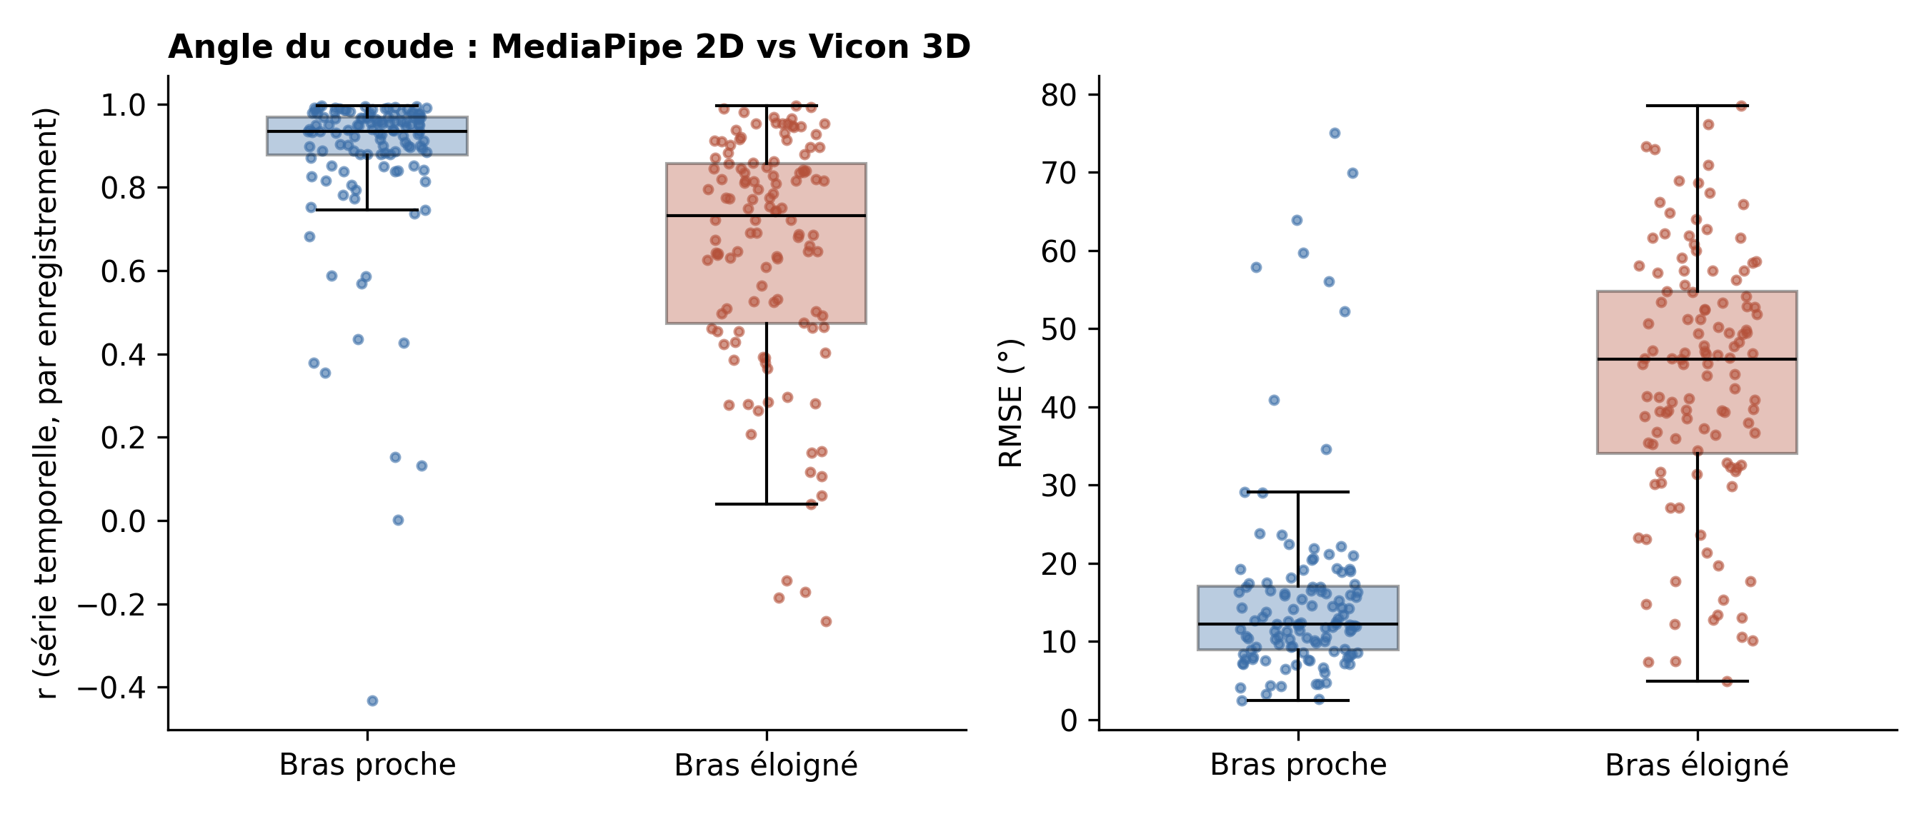
Figure 5. Angle du coude, MediaPipe (2D) contre Vicon (3D) : corrélation entre séries temporelles (à gauche) et RMSE (à droite) pour chaque enregistrement, selon que le bras est proche ou éloigné de la caméra.
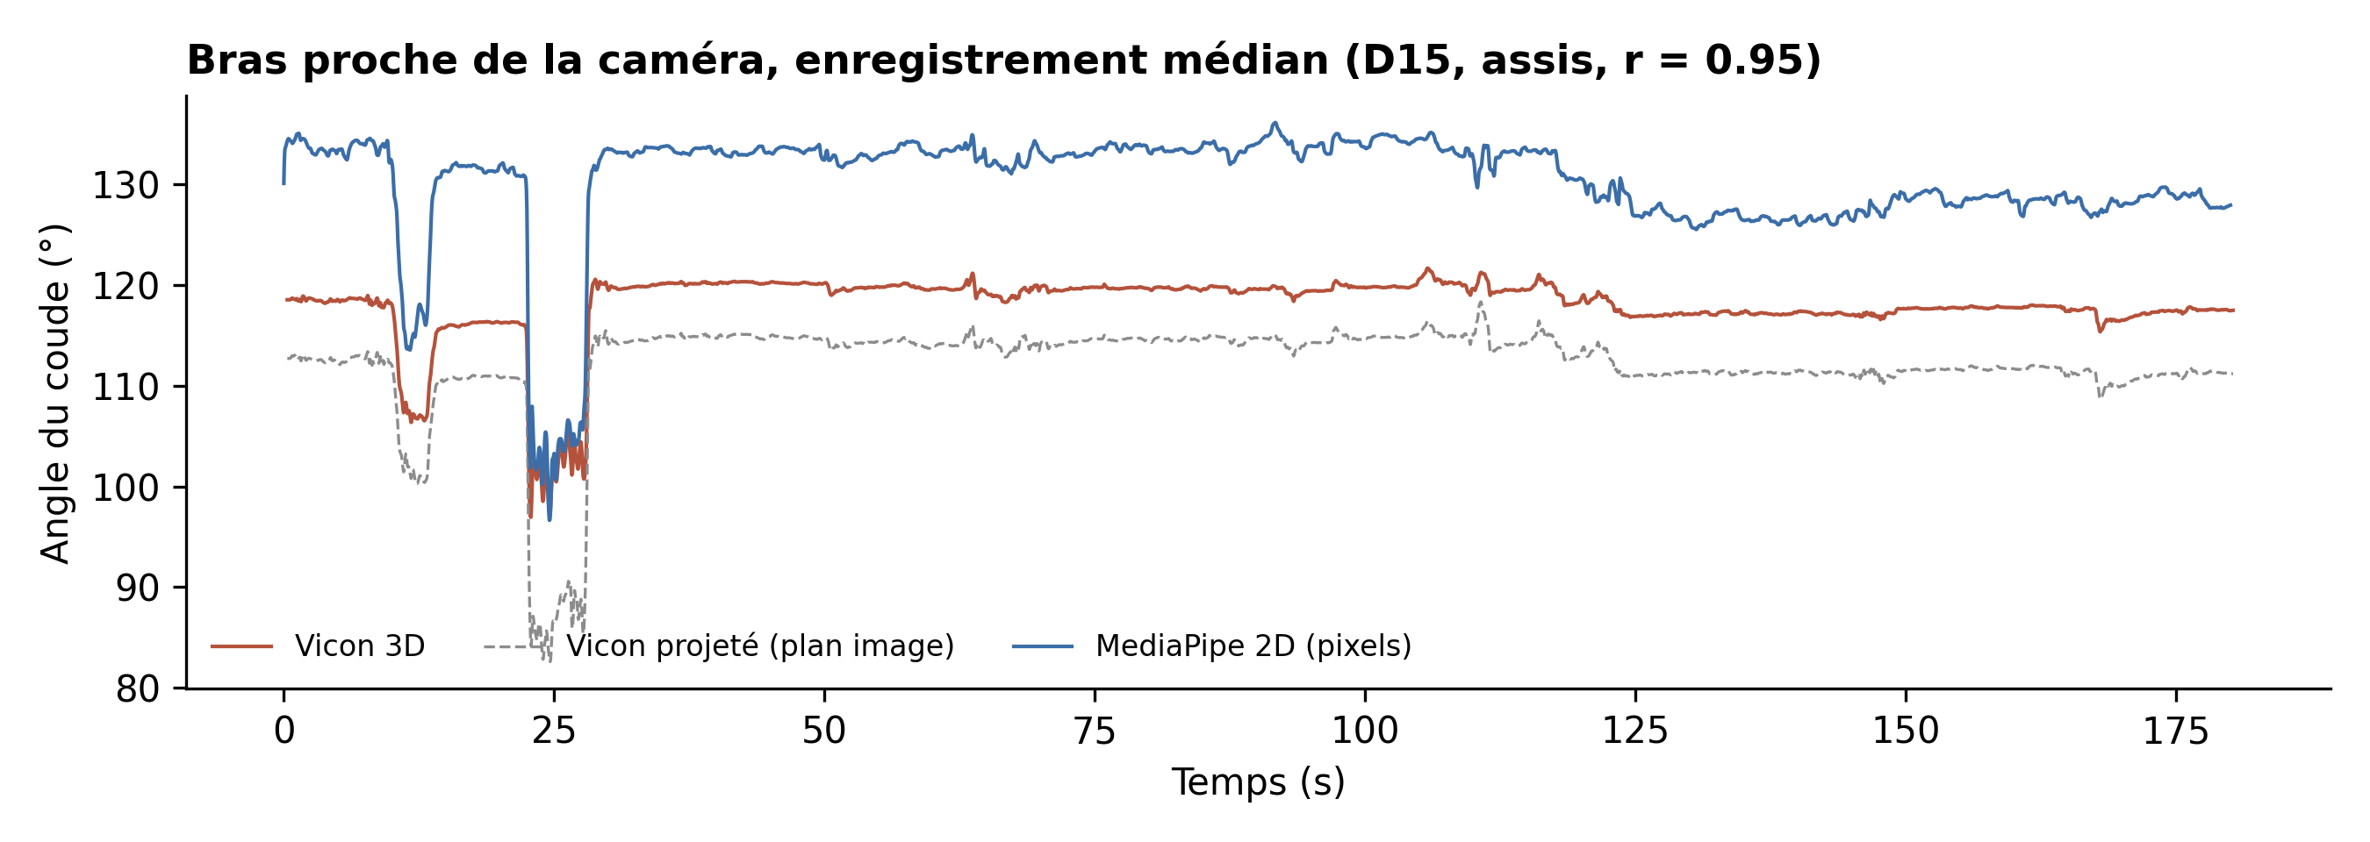
Figure 6. Angle du coude du bras proche au cours du temps, pour l'enregistrement dont la corrélation est la plus proche de la médiane (D15, assis, P1 ; r = ,95 ; RMSE = 13°).

World landmarks
Sur le sous-échantillon de 20 enregistrements (Tableau 5), les world landmarks 3D réduisaient nettement l'erreur sur le bras éloigné (RMSE médiane 21° contre 45° pour l'angle 2D), mais pas sur le bras proche (17° contre 12°). L'amplitude en millimètres était très fortement corrélée au Vicon (r = ,97) mais sous-estimée de 20 %. La largeur d'épaule estimée par MediaPipe n'était pas liée à celle mesurée par le Vicon (r = −,68) : l'échelle des world landmarks repose sur une morphologie type et non sur celle du participant.
Tableau 5. World landmarks de MediaPipe contre Vicon 3D (sous-échantillon de 20 enregistrements).
Variable | Comparaison | r [IC 95 %] | RMSE médiane [IC 95 %] ou ICC | Biais
Angle du coude, bras proche | World 3D vs Vicon 3D | ,90 [,84 ; ,94] | 17,2 [14,9 ; 20,7]° | +16,0°
 | 2D (pixels) vs Vicon 3D | ,93 [,88 ; ,97] | 12,0 [9,3 ; 16,8]° | +14,2°
Angle du coude, bras éloigné | World 3D vs Vicon 3D | ,84 [,76 ; ,90] | 20,5 [16,2 ; 26,0]° | +17,2°
 | 2D (pixels) vs Vicon 3D | ,72 [,62 ; ,80] | 44,5 [35,2 ; 50,7]° | +37,5°
Amplitude poignets (mm) | World 3D vs Vicon 3D | ,97 | ICC = ,88 | −19,8 %
QoM poignets relative aux épaules (mm) | World 3D vs Vicon 3D | ,92 | ICC = ,85 | +24,6 %
Largeur d'épaule (mm) | World 3D vs Vicon 3D | −,68 | ICC = −,45 | +5,2 %
Note. Angles : moyenne (z de Fisher) des corrélations par enregistrement ; IC 95 % par bootstrap. Autres variables : corrélation entre enregistrements.

Discussion
Nous avons comparé MediaPipe Pose et Vicon en conversation dyadique spontanée, avec une caméra placée de trois-quarts pour chaque participant. Les résultats permettent de distinguer ce que MediaPipe mesure de façon fiable dans ce type de dispositif et ce qu'il ne mesure pas. Ils confirment l'attente d'un accord meilleur pour les mesures globales que pour l'angle du coude, avec une nuance : parmi les mesures globales, seule la QoM des poignets atteint un accord absolu excellent.

Ce que MediaPipe permet de mesurer
La quantité de mouvement des mains. La QoM des poignets mesurée par MediaPipe correspond à celle du Vicon, en valeur comme en variations : entre participants, entre postures et au cours du temps. Elle peut donc remplacer une mesure optoélectronique pour comparer des groupes ou des conditions, ou pour suivre l'évolution du mouvement dans une conversation. À l'échelle d'un enregistrement isolé, l'écart peut toutefois être important, surtout chez les participants qui bougent peu : le bruit de MediaPipe s'accumule dans une mesure cumulative. Ce résultat rejoint celui de Koul et Novembre (2025), qui montrent une précision faible pour les mouvements de faible amplitude. L'analyse résiduelle va dans le même sens : MediaPipe est plus bruité que le Vicon, et un filtrage plus fort (autour de 4 Hz) pourrait réduire cet effet.
Les comparaisons relatives de la tête et de l'amplitude. La QoM de la tête et l'amplitude des poignets sont fortement associées au Vicon, et MediaPipe détecte leurs variations entre postures. Elles conviennent donc pour comparer des participants ou des conditions, mais pas pour interpréter des valeurs absolues.
La dynamique de l'angle du coude, pour un bras tourné vers la caméra. Pour ce bras, MediaPipe reproduit fidèlement les variations de l'angle au cours du temps, avec un décalage constant d'environ 11°. Une partie de ce décalage pourrait tenir à la référence elle-même : les marqueurs Vicon sont posés sur la peau, à distance des centres articulaires que MediaPipe cherche à estimer.

Ce que MediaPipe ne permet pas de mesurer
Des angles ou des amplitudes absolus en 2D. Un angle mesuré sur l'image est un angle apparent. Pour un bras vu en enfilade, il s'écarte fortement de l'angle réel : même un suivi 2D parfait se tromperait de plus de 40° pour le bras éloigné. De même, l'amplitude exprimée par rapport à une référence vue de biais, comme la largeur d'épaule, est surestimée. Ces erreurs ne tiennent pas à MediaPipe mais à la mesure en deux dimensions : elles toucheraient tout système fondé sur une seule caméra. Les world landmarks 3D réduisent l'erreur pour le bras éloigné, mais leur échelle métrique repose sur une morphologie type : ils ne fournissent pas de distances absolues fiables.
L'amplitude absolue des mouvements de tête. MediaPipe sous-estime le déplacement de la tête d'environ un quart, et cet écart persiste dans le plan de l'image. Le nez étant plus éloigné de l'axe de rotation de la tête que le milieu des tempes, il devrait parcourir un trajet au moins aussi long ; la sous-estimation réelle est donc probablement plus forte encore. Le repère du nez de MediaPipe est estimé à partir d'un modèle du corps entier et lissé par l'algorithme, ce qui pourrait atténuer les rotations rapides de la tête (hochements, rotations), essentielles en conversation (McClave, 2000 ; Ishi et al., 2014). Un léger glissement du bandeau portant les marqueurs Vicon pourrait aussi contribuer à l'écart. Pour quantifier les mouvements de tête, un estimateur dédié à la pose de la tête serait préférable (Hammadi et al., 2022).

Conditions d'usage pour de futurs protocoles
Le Tableau 6 résume les usages que nos résultats permettent d'envisager dans un dispositif comparable au nôtre. Deux conditions de traitement s'appliquent à tous : calculer distances et angles en pixels, et non dans les coordonnées normalisées fournies par MediaPipe, qui déforment les mesures selon le format de l'image (QoM des poignets surestimée d'environ 29 % dans nos données ; Tableau S1) ; et synchroniser explicitement la vidéo avec les autres flux de données. Pour des mesures globales, une caméra par participant, placée de côté pour préserver l'interaction, suffit ; elle permet des enregistrements plus longs, plus nombreux et moins intrusifs qu'un système à marqueurs. Pour la cinématique articulaire, le Vicon ou un dispositif multi-caméras restent nécessaires dès que des valeurs absolues sont en jeu.
Tableau 6. Synthèse : usages de MediaPipe dans un dispositif conversationnel à une caméra par participant.
Usage | Adapté ? | Conditions
Comparer la quantité de mouvement des mains entre participants ou conditions | Oui | Interprétation prudente chez les participants très peu mobiles
Suivre la quantité de mouvement au cours du temps | Oui | Synchronisation explicite avec les autres flux
Comparer la quantité de mouvement de la tête | En relatif | Valeurs absolues sous-estimées d'environ un quart
Comparer l'amplitude des gestes | En relatif | Valeurs absolues biaisées par la projection en 2D
Suivre la dynamique d'un angle articulaire | Pour un segment face à la caméra | Décalage constant à prendre en compte
Mesurer un angle articulaire absolu | Non (2D) | Bras éloigné : world landmarks, ou système 3D
Mesurer des distances absolues en mm | Non | Système 3D nécessaire

Limites
Chaque participant était filmé par une seule caméra, placée de trois-quarts ; d'autres points de vue, notamment frontaux, pourraient donner des résultats différents pour la cinématique articulaire, ce que nous n'avons pas testé. La comparaison dans le plan de l'image repose sur une calibration estimée après coup à partir de quatre repères (épaules et chevilles), dont certains sont fournis par MediaPipe : elle sert à interpréter les résultats et non à les établir, et elle a échoué pour 5 enregistrements. La référence Vicon repose sur des marqueurs cutanés, qui ne coïncident pas avec les centres articulaires. L'accord temporel de l'angle du coude est surtout porté par les flexions amples, les phases de posture stable variant peu. Les world landmarks n'ont été évalués que sur 20 enregistrements. Nous avons utilisé une seule version de MediaPipe (0.10.14, complexité 1), avec son lissage interne par défaut. Enfin, les résultats valent pour des conversations de 3 min entre adultes [À COMPLÉTER : caractéristiques de l'échantillon] et ne se généralisent pas nécessairement à d'autres populations ou à d'autres tâches.

Conclusion
Dans un dispositif conversationnel avec une caméra placée de côté, MediaPipe mesure de façon fiable la quantité de mouvement des mains et permet de comparer, en relatif, les mouvements de la tête et l'amplitude des gestes. Il ne permet pas de mesurer des angles ou des amplitudes absolus, en raison de la projection en deux dimensions, surtout pour les segments qui ne font pas face à la caméra. Le choix entre une estimation vidéo et un système optoélectronique doit donc dépendre de la mesure visée : pour des mesures globales du mouvement, MediaPipe offre une alternative moins intrusive ; pour une cinématique articulaire précise, un système 3D reste nécessaire.

Disponibilité des données et du code
Le code d'analyse est disponible sur [À COMPLÉTER : URL GitHub et DOI Zenodo]. Les vidéos et les trajectoires brutes contiennent des données identifiantes et ne peuvent pas être partagées ; les tableaux de résultats par enregistrement sont disponibles dans le dépôt.

Financement et conflits d'intérêts
[À COMPLÉTER : financement ; déclaration de conflits d'intérêts]

Références
Asaeda, M., Onishi, T., Ito, H., Miyahara, S., & Mikami, Y. (2024). Reliability and validity of knee valgus angle calculation at single-leg drop landing by posture estimation using machine learning. Heliyon, 10(17), e36338. https://doi.org/10.1016/j.heliyon.2024.e36338
Bakdash, J. Z., & Marusich, L. R. (2017). Repeated measures correlation. Frontiers in Psychology, 8, 456. https://doi.org/10.3389/fpsyg.2017.00456
Barzegar Khanghah, A., Fernie, G., & Roshan Fekr, A. (2024). Joint angle estimation during shoulder abduction exercise using contactless technology. BioMedical Engineering OnLine, 23(1), 11. https://doi.org/10.1186/s12938-024-01203-5
Bazarevsky, V., Grishchenko, I., Raveendran, K., Zhu, T., Zhang, F., & Grundmann, M. (2020). BlazePose: On-device real-time body pose tracking (arXiv:2006.10204). arXiv. https://doi.org/10.48550/arXiv.2006.10204
Bland, J. M., & Altman, D. G. (1999). Measuring agreement in method comparison studies. Statistical Methods in Medical Research, 8(2), 135–160.
Edriss, S., Romagnoli, C., Caprioli, L., Bonaiuto, V., Padua, E., & Annino, G. (2025). Commercial vision sensors and AI-based pose estimation frameworks for markerless motion analysis in sports and exercises. Frontiers in Physiology, 16, 1649330. https://doi.org/10.3389/fphys.2025.1649330
Fauviaux, T., Marin, L., Parisi, M., Schmidt, R., & Mostafaoui, G. (2024). From unimodal to multimodal dynamics of verbal and nonverbal cues during unstructured conversation. PLOS ONE, 19(9), e0309831. https://doi.org/10.1371/journal.pone.0309831
Hadley, L. V., Ward, J., & Paxton, A. (2021). Synchrony as a measure of conversation difficulty: Movement coherence increases with background noise level and complexity in dyads and triads. PLOS ONE, 16(10), e0258247. https://doi.org/10.1371/journal.pone.0258247
Hammadi, Y., Grondin, F., Ferland, F., & Lebel, K. (2022). Evaluation of various state of the art head pose estimation algorithms for clinical scenarios. Sensors, 22(18), 6850. https://doi.org/10.3390/s22186850
Hartley, R., & Zisserman, A. (2004). Multiple view geometry in computer vision (2e éd.). Cambridge University Press.
Hii, C., Gan, K., Zainal, N., Mohamed Ibrahim, N., Azmin, S., Mat Desa, S., van de Warrenburg, B., & You, H. (2023). Automated gait analysis based on a marker-free pose estimation model. Sensors, 23(14), 6489. https://doi.org/10.3390/s23146489
Huang, Y., Chen, S., Chen, C., Wang, S., Wu, P., Lai, D., & Hsu, W. (2025). Evaluating degenerative lumbar disease with markerless 3D motion capture: Reliability and validity in sit-to-stand. Sensors, 25(10), 3122. https://doi.org/10.3390/s25103122 [À VÉRIFIER : fin du titre]
Ishi, C. T., Ishiguro, H., & Hagita, N. (2014). Analysis of relationship between head motion events and speech in dialogue conversations. Speech Communication, 57, 233–243. https://doi.org/10.1016/j.specom.2013.06.008
Issartel, J., Marin, L., & Cadopi, M. (2007). Unintended interpersonal co-ordination: “Can we march to the beat of our own drum?” Neuroscience Letters, 411(3), 174–179. https://doi.org/10.1016/j.neulet.2006.09.086
Kabsch, W. (1976). A solution for the best rotation to relate two sets of vectors. Acta Crystallographica Section A, 32(5), 922–923. https://doi.org/10.1107/S0567739476001873
Kendon, A. (2004). Gesture: Visible action as utterance. Cambridge University Press.
Koo, T. K., & Li, M. Y. (2016). A guideline of selecting and reporting intraclass correlation coefficients for reliability research. Journal of Chiropractic Medicine, 15(2), 155–163. https://doi.org/10.1016/j.jcm.2016.02.012
Koul, A., & Novembre, G. (2025). How accurately can we estimate spontaneous body kinematics from video recordings? Effect of movement amplitude on OpenPose accuracy. Behavior Research Methods, 57(1), 38. https://doi.org/10.3758/s13428-024-02546-6
Lugaresi, C., Tang, J., Nash, H., McClanahan, C., Uboweja, E., Hays, M., Zhang, F., Chang, C.-L., Yong, M. G., Lee, J., Chang, W.-T., Hua, W., Georg, M., & Grundmann, M. (2019). MediaPipe: A framework for building perception pipelines (arXiv:1906.08172). arXiv. https://doi.org/10.48550/arXiv.1906.08172
Marin, L., Issartel, J., & Chaminade, T. (2009). Interpersonal motor coordination: From human–human to human–robot interactions. Interaction Studies, 10(3), 479–504. https://doi.org/10.1075/is.10.3.09mar
Marsh, K. L., Richardson, M. J., & Schmidt, R. C. (2009). Social connection through joint action and interpersonal coordination. Topics in Cognitive Science, 1(2), 320–339. https://doi.org/10.1111/j.1756-8765.2009.01022.x
McClave, E. Z. (2000). Linguistic functions of head movements in the context of speech. Journal of Pragmatics, 32(7), 855–878. https://doi.org/10.1016/S0378-2166(99)00079-X
Menychtas, D., Petrou, N., Kansizoglou, I., Giannakou, E., Grekidis, A., Gasteratos, A., Gourgoulis, V., Douda, E., Smilios, I., Michalopoulou, M., et al. (2023). Gait analysis comparison between manual marking, 2D pose estimation algorithms, and 3D marker-based system. Frontiers in Rehabilitation Sciences, 4, 1238134. https://doi.org/10.3389/fresc.2023.1238134 [À VÉRIFIER : liste complète des auteurs]
Mondada, L. (2016). Challenges of multimodality: Language and the body in social interaction. Journal of Sociolinguistics, 20(3), 336–366. https://doi.org/10.1111/josl.1_12177
Otsuka, K., & Tsumori, M. (2020). Analyzing multifunctionality of head movements in face-to-face conversations using deep convolutional neural networks. IEEE Access, 8, 217169–217195. https://doi.org/10.1109/ACCESS.2020.3041672
Paxton, A., & Dale, R. (2017). Interpersonal movement synchrony responds to high- and low-level conversational constraints. Frontiers in Psychology, 8, 1135. https://doi.org/10.3389/fpsyg.2017.01135
Ramseyer, F., & Tschacher, W. (2011). Nonverbal synchrony in psychotherapy: Coordinated body movement reflects relationship quality and outcome. Journal of Consulting and Clinical Psychology, 79(3), 284–295. https://doi.org/10.1037/a0023419
Sprague, A., Vogel, C., Williams, M., Wolf, E., & Kamper, D. (2025). Evaluation of commercial camera-based solutions for tracking hand kinematics. Sensors, 25(18), 5716. https://doi.org/10.3390/s25185716
Stivers, T., Enfield, N. J., Brown, P., Englert, C., Hayashi, M., Heinemann, T., Hoymann, G., Rossano, F., de Ruiter, J. P., Yoon, K.-E., & Levinson, S. C. (2009). Universals and cultural variation in turn-taking in conversation. Proceedings of the National Academy of Sciences, 106(26), 10587–10592. https://doi.org/10.1073/pnas.0903616106
Trujillo, J. P., & Holler, J. (2021). The kinematics of social action: Visual signals provide cues for what interlocutors do in conversation. Brain Sciences, 11(8), 996. https://doi.org/10.3390/brainsci11080996
Tschacher, W., Rees, G., & Ramseyer, F. (2014). Nonverbal synchrony and affect in dyadic interactions. Frontiers in Psychology, 5, 1323. https://doi.org/10.3389/fpsyg.2014.01323
Vallat, R. (2018). Pingouin: Statistics in Python. Journal of Open Source Software, 3(31), 1026. https://doi.org/10.21105/joss.01026
Varlet, M., Marin, L., Lagarde, J., & Bardy, B. G. (2011). Social postural coordination. Journal of Experimental Psychology: Human Perception and Performance, 37(2), 473–483. https://doi.org/10.1037/a0020552
Winter, D. A. (2009). Biomechanics and motor control of human movement (4e éd.). Wiley.

Matériel supplémentaire
S1. Amorces de conversation. [À COMPLÉTER : liste des amorces utilisées]
Tableau S1. Analyses de sensibilité (n = 120).
Analyse | MediaPipe M | Vicon M | r | ICC(A,1) [IC 95 %] | Biais (%)
QoM poignets calculée dans les coordonnées normalisées de MediaPipe | 110,4 | 85,4 | ,93 | ,86 [,51 ; ,94] | +29,2
QoM poignets, Vicon calculé à 100 Hz | 82,7 | 86,0 | ,95 | ,94 [,92 ; ,96] | −3,9
QoM tête calculée dans les coordonnées normalisées de MediaPipe | 23,7 | 24,8 | ,90 | ,89 [,84 ; ,92] | −4,5
QoM tête, Vicon : point placé à l'avant du crâne (position supposée) | 18,8 | 33,7 | ,89 | ,38 [−,07 ; ,73] | −44,2
Amplitude poignets, écart maximum–minimum | 2,61 | 2,00 | ,88 | ,66 [−,07 ; ,88] | +30,5
Amplitude (mm, échelle épaule) vs Vicon projeté sur le plan XY du laboratoire | 408,7 | 222,7 | ,65 | ,34 [−,03 ; ,59] | +83,5
Idem, plan XZ | 408,7 | 381,2 | ,93 | ,93 [,89 ; ,95] | +7,2
Idem, plan YZ | 408,7 | 321,8 | ,94 | ,84 [,41 ; ,94] | +27,0
Note. Sauf mention contraire, valeurs en largeurs d'épaule. Les coordonnées normalisées de MediaPipe divisent x par la largeur et y par la hauteur de l'image : les déplacements verticaux y sont amplifiés par le rapport largeur/hauteur. Les plans XY, XZ et YZ du laboratoire n'ont pas la même orientation par rapport à la caméra d'une session à l'autre ; un accord apparent dans l'un d'eux ne constitue pas une validation.
Tableau S2. Comparaison dans le plan de l'image (n = 115 enregistrements dont la calibration est valide).
Mesure | MediaPipe M (ET) | Vicon projeté M (ET) | r [IC 95 %] | ICC(A,1) [IC 95 %] | Biais (%) | Limites d'accord
QoM poignets (px) | 9 098 (5 867) | 8 507 (5 680) | ,96 [,93 ; ,98] | ,95 [,91 ; ,98] | +7,0 | −40 % ; +97 %
QoM tête (px) | 2 024 (819) | 2 658 (1 089) | ,87 [,75 ; ,93] | ,69 [,53 ; ,77] | −23,9 | −51 % ; +17 %
Amplitude poignets (px) | 141 (84) | 138 (86) | ,95 [,93 ; ,96] | ,95 [,92 ; ,96] | +2,0 | −37 % ; +65 %
Note. Le Vicon est projeté dans l'image à l'aide de la calibration de chaque caméra ; IC 95 % par bootstrap par dyade.
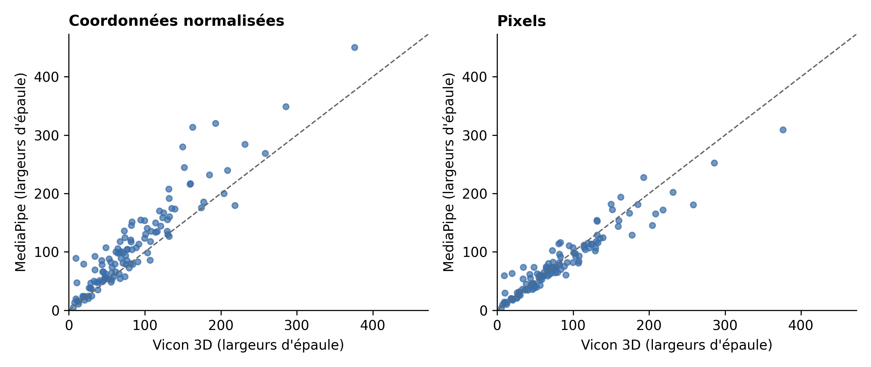
Figure S1. QoM des poignets (largeurs d'épaule) calculée dans les coordonnées normalisées de MediaPipe (à gauche) et en pixels (à droite), contre Vicon 3D.
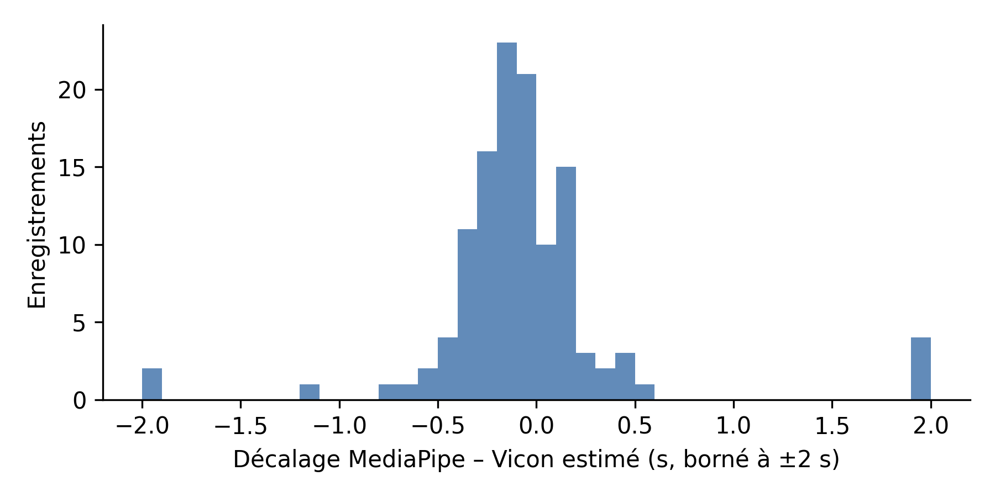
Figure S2. Distribution des décalages temporels estimés entre MediaPipe et Vicon (bornés à ±2 s pour la lisibilité ; maximum observé 7,4 s).
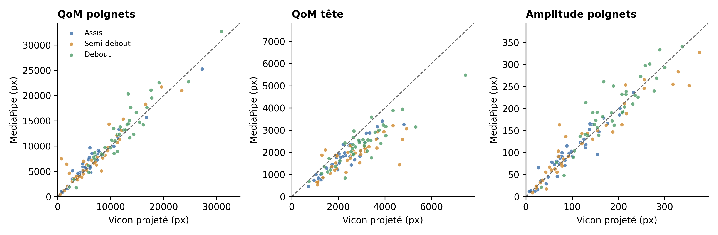
Figure S3. Comparaison dans le plan de l'image : MediaPipe contre Vicon projeté (pixels), pour les enregistrements dont la calibration est valide.
S2. Test de permutation. En échangeant les deux partenaires d'une même dyade et d'une même posture (5 000 permutations), la corrélation observée dépassait toutes les corrélations permutées pour la QoM des poignets (p = ,0002) et de la tête (p = ,0002) : l'accord ne résulte pas du seul contexte partagé par les deux partenaires.
Tableau S3. Angle du coude (MediaPipe 2D vs Vicon 3D) par posture (n = 40 par cellule).
Posture | Bras | r moyen [IC 95 %] | RMSE médiane (°) | Biais (°)
Assis | Proche | ,87 [,83 ; ,91] | 12,3 | 14,7
 | Éloigné | ,70 [,59 ; ,78] | 54,5 | 46,3
Semi-debout | Proche | ,93 [,90 ; ,95] | 13,5 | 12,8
 | Éloigné | ,78 [,66 ; ,85] | 43,4 | 34,6
Debout | Proche | ,97 [,95 ; ,98] | 12,2 | 5,2
 | Éloigné | ,77 [,71 ; ,83] | 37,6 | 29,0
Tableau S4. Angle du coude : autres références et autres modes de calcul.
Référence Vicon | Bras proche (r moyen) | Bras éloigné (r moyen)
Angle projeté sur le plan XY du laboratoire (horizontal) | ,39 | ,07
Plan XZ | ,88 | ,73
Plan YZ | ,86 | ,74
Angle 3D | ,93 | ,75
Angle calculé dans les coordonnées normalisées de MediaPipe, vs 3D | ,90 (RMSE 22,9°) | ,73 (RMSE 49,7°)

